附件五：清单
序号 | 名称 | 数量 | 规格参数
1 | 办公桌带侧柜、椅子 | 1 | 办公桌带侧柜:  E1级环保板材，50mm加厚台面，整体风格与检测共享平台必须保持一致  工艺技术要求：  1.按设计要求选用基材及面材，结构牢固，各部件尺寸标准及封边应严密、平整、光洁，不允许脱胶和明显透胶、鼓泡，表面无划伤、压痕、裂纹、崩角；贴面的纹理、图案应相似，保质期内不允许出现表面开裂现象。  2.凡用连接螺栓的，伸出螺帽后的部分须采用圆形封闭保护螺帽等安全防护措施；  3.各零部件和五金配件牢固，使用灵活，各配件不得少件、漏件、透钉等现象。  办公椅：  实木框架，头层牛皮，高密度回弹海绵，实木椅子脚总高114CM,背高80CM，坐高50CM，坐宽53CM,总宽70CM,扶手高67CM,坐垫厚度15CM，扶手宽度8.3CM.  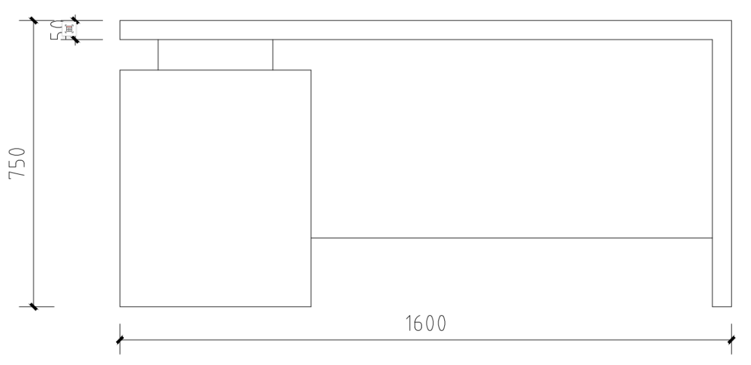  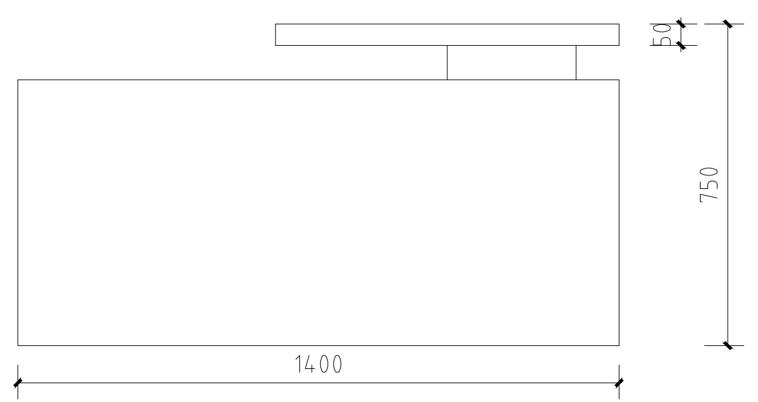
2 | 样品柜 | 2 | - 柜体采用冷轧钢板不低于1.0mm的型材，不易变形；  - 金属喷漆涂层，保证表面光滑，无气泡，无锈迹，无剥落，无起皱，无变色，无失光等现象；  3、抽屉为透明抽屉，深193mm宽97mm高47mm；每个抽屉配置一个隔板；  4、五金配件：导轨、缓冲铰链，蝶形拉手。导轨的垂直向下静载荷、水平侧向静载荷、耐久性80000次、耐腐蚀，下沉量、抽屉导轨组件结构强度、漆膜硬度、铜盐加速盐酸盐雾试验（保护等级10级）冷弯试验，符合QB/T 2454-2013、GB/T 6739-2006、QB/T 3828-1999、GB/T 700-2006 标准要求。  5、产品的底脚平稳性≤0.2mm、抽屉摆动度≤3mm、、表面理化性能、强度及耐久性、金属拉手耐腐蚀性、甲醛释放量≤0.03mg/m3，笨、甲苯、二甲苯、TVOC≤0.09mg/m3、家具涂层可迁移元素（铅、镉、铬、汞、锑、钡、硒、砷未检出），符合GB/T3324-2017标准，GB/T35607-2017标准。  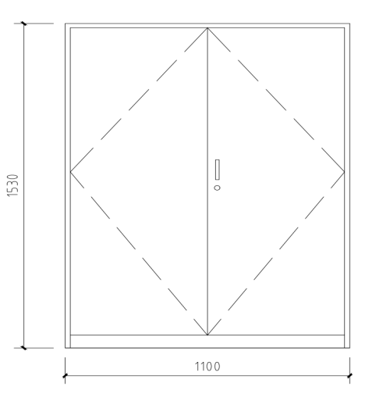
3 | 茶水柜 | 2 | - 柜体采用 20厚E1级实木多层板，挥发物含量、甲醛释放量、耐磨转数、TVOC、平滑度、耐热性、PH值符合GB/T28995-2022、GB/T456-2002、GB/T 35601-2017、GB18580-2017标准要求；多层板的表面胶合强度、苯、甲苯、二甲苯、甲醛释放量、TVOC、烟气毒性等级、抗菌率、防霉菌等级符合GB/T 9846-2015、GB/T 39600-2021 ,GB18580-2017，39-2010标准要求。  - 两个隐藏式拉手抽屉*400*400*180，蝶形拉手，封闭式柜门800*400*600，单层隔板，便捷门吸，  4、五金配件：导轨、缓冲铰链，蝶形拉手。导轨的垂直向下静载荷、水平侧向静载荷、耐久性80000次、耐腐蚀，下沉量、抽屉导轨组件结构强度、漆膜硬度、铜盐加速盐酸盐雾试验（保护等级10级）冷弯试验，符合QB/T 2454-2013、GB/T 6739-2006、QB/T 3828-1999、GB/T 700-2006 标准要求。  5、产品的底脚平稳性≤0.2mm、抽屉摆动度≤3mm、、表面理化性能、强度及耐久性、金属拉手耐腐蚀性、甲醛释放量≤0.03mg/m3，笨、甲苯、二甲苯、TVOC≤0.09mg/m3、家具涂层可迁移元素（铅、镉、铬、汞、锑、钡、硒、砷未检出），符合GB/T3324-2017标准，GB/T35607-2017标准。  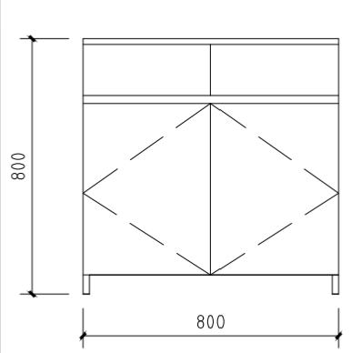
4 | 矮柜（小） | 11 | - 柜体采用冷轧钢板不低于1.0mm的型材表面光滑，不易变形，每层承受90公斤，强度较高提供多一层保障。  - 金属喷漆涂层，保证表面光滑，无气泡，无锈迹，无剥落，无起皱，无变色，无失光等现象；  - 左抽屉三层400mm*380mm*125mm三层，全刚结构，右门合我拉手储物柜400mm*380mm*375mm，下二门防盗储物柜400mm*380mm*625mm.一层隔板，全钢封闭；  - 五金配件：导轨、缓冲铰链，蝶形拉手。导轨的垂直向下静载荷、水平侧向静载荷、耐久性80000次、耐腐蚀，下沉量、抽屉导轨组件结构强度、漆膜硬度、铜盐加速盐酸盐雾试验（保护等级10级）冷弯试验，符合QB/T 2454-2013、GB/T 6739-2006、QB/T 3828-1999、GB/T 700-2006 标准要求。  - 产品的底脚平稳性≤0.2mm、抽屉摆动度≤3mm、表面理化性能、强度及耐久性、金属拉手耐腐蚀性、甲醛释放量≤0.03mg/m3，笨、甲苯、二甲苯、TVOC≤0.09mg/m3、家具涂层可迁移元素（铅、镉、铬、汞、锑、钡、硒、砷未检出），符合GB/T3324-2017标准，GB/T35607-2017标准。  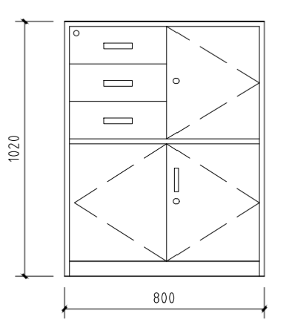
5 | 高柜 | 8 | - 柜体采用冷轧钢板不低于1.0mm的型材表面光滑，不易变形，加厚板材，单层可承重500斤，全钢柜体。  - 四层可调隔板，工具挂板，背后挂板，可调节卡扣，加厚刚门，可刹车万向轮。  2、表层喷塑五层工艺静电环氧表层，环保喷塑层，低钢层，磷化防锈层，冷轧钢基层，氧化保护层粉末喷涂，图层微孔小，防腐性高，表面光滑，色彩亮丽；具有防污、防刮、耐磨等。  3、五金配件：导轨、缓冲铰链，蝶形拉手。导轨的垂直向下静载荷、水平侧向静载荷、耐久性80000次、耐腐蚀，下沉量、抽屉导轨组件结构强度、漆膜硬度、铜盐加速盐酸盐雾试验（保护等级10级）冷弯试验，符合QB/T 2454-2013、GB/T 6739-2006、QB/T 3828-1999、GB/T 700-2006 标准要求。  4、产品的底脚平稳性≤0.2mm、抽屉摆动度≤3mm、、表面理化性能、强度及耐久性、金属拉手耐腐蚀性、甲醛释放量≤0.03mg/m3，笨、甲苯、二甲苯、TVOC≤0.09mg/m3、家具涂层可迁移元素（铅、镉、铬、汞、锑、钡、硒、砷未检出），符合GB/T3324-2017标准，GB/T35607-2017标准。  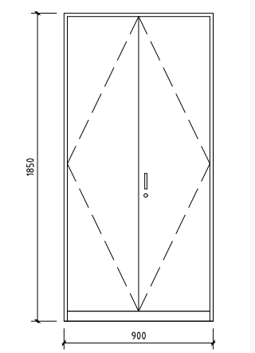
6 | 药品柜 | 1 | 1.耐酸耐腐pp材质，ISO45001论证，ISO24001认证，国家检测报告。  2.加厚板材，高密度PP聚丙烯。  3.双锁管理，有效隔绝柜内化学品对锁具的腐蚀，满足双人双锁的防盗管理需求。  4.防溢漏可调节层板，四周有凹槽，上下可随意抽取组合，四周焊接立边，可一定程度上防溢效果，搭扣插孔，层板支架。  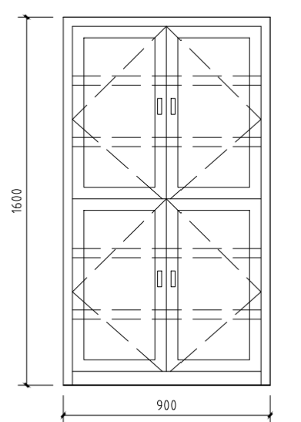
7 | 高柜（工具） | 3 | 1、柜体采用冷轧钢板不低于1.0mm的型材表面光滑，不易变形，加厚板材单层可承重500斤，全钢柜体。  2、四层可调隔板，工具挂板，背后挂板，可调节卡扣，加厚刚门，可刹车万向轮。  3、表层喷塑五层工艺静电环氧表层，环保喷塑层，低钢层，磷化防锈层，冷轧钢基层，氧化保护层粉末喷涂，图层微孔小，防腐性高，表面光滑，色彩亮丽；具有防污、防刮、耐磨等。  3、五金配件：导轨、缓冲铰链，蝶形拉手。导轨的垂直向下静载荷、水平侧向静载荷、耐久性80000次、耐腐蚀，下沉量、抽屉导轨组件结构强度、漆膜硬度、铜盐加速盐酸盐雾试验（保护等级10级）冷弯试验，符合QB/T 2454-2013、GB/T 6739-2006、QB/T 3828-1999、GB/T 700-2006 标准要求。  4、产品的底脚平稳性≤0.2mm、抽屉摆动度≤3mm、、表面理化性能、强度及耐久性、金属拉手耐腐蚀性、甲醛释放量≤0.03mg/m3，笨、甲苯、二甲苯、TVOC≤0.09mg/m3、家具涂层可迁移元素（铅、镉、铬、汞、锑、钡、硒、砷未检出），符合GB/T3324-2017标准，GB/T35607-2017标准。  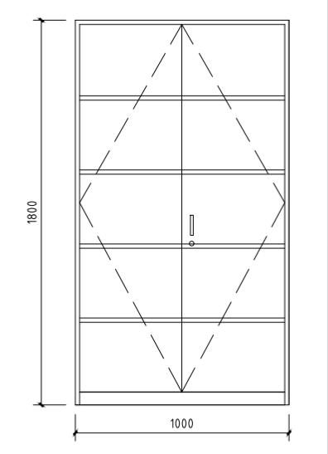
8 | 钢桌（抗酸碱） | 10 | 1.桌面12.7mm厚耐酸碱，耐高温抗菌实芯理化板，理化膜，黑色三聚氰胺装饰处理。  2.四周挂边，边侧视完成面厚度25mm，四周倒安全圆角。  3.全钢框架，碳素结构钢，足1.2mm 壁厚，咬合卡扣固定，横梁加固。左/右/背框都是整体框。  4.金属喷漆涂层理化性能耐腐蚀100h内观察在溶液中样板上划道两侧3mm以外，无气泡，无锈迹，无剥落，无起皱，无变色，无失光等现象；  5.桌子稳定性垂直向下600N无倾翻，垂直向下100N水平向外40N无倾翻。  6.桌子强度和耐久性按GB/T10357.1-2013中3级试验水平所有零部件无断裂或豁裂，所有零部件无影响使用功能的磨损或变形，五金连接无松动，活动部件开关灵便，零部件无明显位移变化。  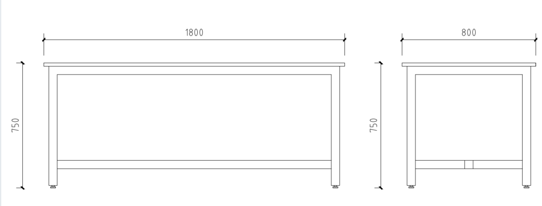
9 | 钢桌（抗酸碱） | 2 | 1.桌面12.7mm厚耐酸碱，耐高温抗菌实芯理化板，理化膜，黑色三聚氰胺装饰处理。  2.四周挂边，边侧视完成面厚度25mm，四周倒安全圆角。  3.全钢框架，碳素结构钢，足1.2mm 壁厚，咬合卡扣固定，横梁加固。左/右/背框都是整体框。  4.金属喷漆涂层理化性能耐腐蚀100h内观察在溶液中样板上划道两侧3mm以外，无气泡，无锈迹，无剥落，无起皱，无变色，无失光等现象，5.桌子稳定性垂直向下600N无倾翻，垂直向下100N水平向外40N无倾翻。  6.桌子强度和耐久性按GB/T10357.1-2013中3级试验水平所有零部件无断裂或豁裂，所有零部件无影响使用功能的磨损或变形，五金连接无松动，活动部件开关灵便，零部件无明显位移变化。  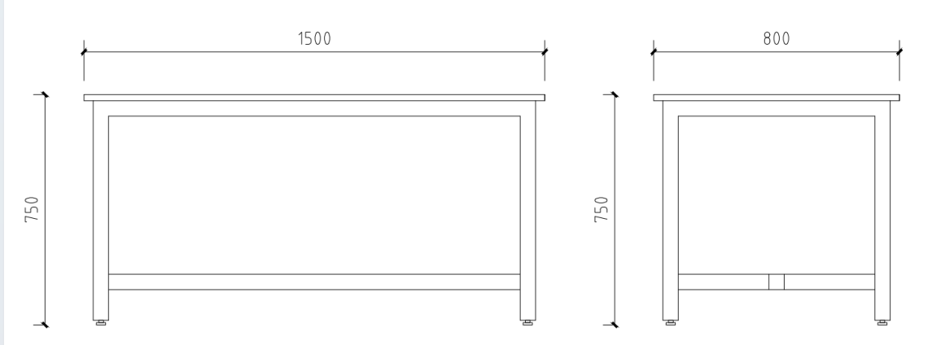
10 | 储物柜 | 8 | 1.彩色0.8mm厚钢板,不易变形，强度较高提供多一层保障，承重100斤；  2.六门分隔290mm*400mm*462mm，洞门设计，蝶形拉手。  3.热固性粉末涂料喷塑处理，硬度、流动性、1000h耐湿热性、耐盐雾性500h、附着力、800h耐人工气候老化、重金属含量（可溶性铅、可溶性镉、可溶性铬、可溶性汞未检出），符合HG/T 2006-2022 标准。  粉末喷涂，图层微孔小，防腐性高，表面光滑，色彩亮丽。  - 五金配件：导轨、缓冲铰链，蝶形拉手。导轨的垂直向下静载荷、水平侧向静载荷、耐久性80000次、耐腐蚀，下沉量、抽屉导轨组件结构强度、漆膜硬度、铜盐加速盐酸盐雾试验（保护等级10级）冷弯试验，符合QB/T 2454-2013、GB/T 6739-2006、QB/T 3828-1999、GB/T 700-2006 标准要求。  5、产品的底脚平稳性≤0.2mm、抽屉摆动度≤3mm、、表面理化性能、强度及耐久性、金属拉手耐腐蚀性、甲醛释放量≤0.03mg/m3，笨、甲苯、二甲苯、TVOC≤0.09mg/m3、家具涂层可迁移元素（铅、镉、铬、汞、锑、钡、硒、砷未检出），符合GB/T3324-2017标准，GB/T35607-2017标准。  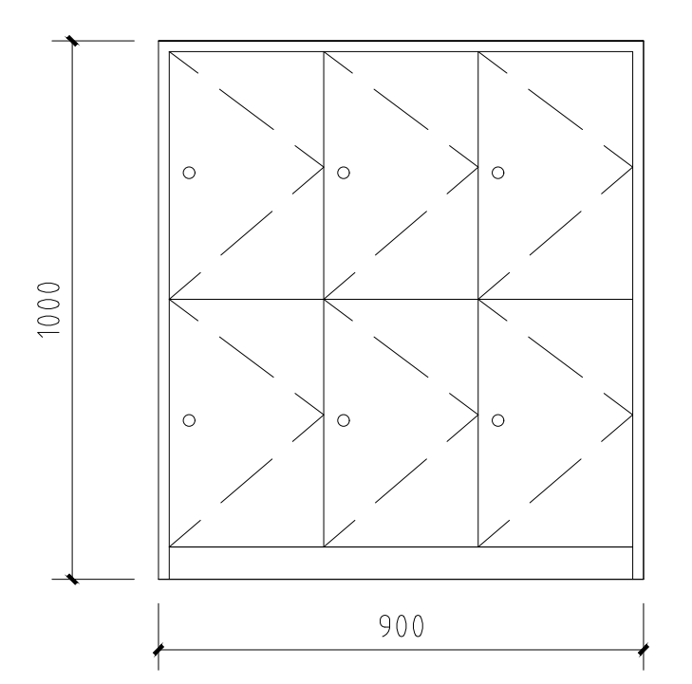
11 | 换鞋凳 | 3 | 1.座面边框及凳架采用50*50mm加厚方管焊接而成，壁厚1.0mm。  2.2.0厚E1级实木多层板，挥发物含量、甲醛释放量、耐磨转数、TVOC、平滑度、耐热性、PH值符合GB/T28995-2022、GB/T456-2002、GB/T 35601-2017、GB18580-2017标准要求；多层板的表面胶合强度、苯、甲苯、二甲苯、甲醛释放量、TVOC、烟气毒性等级、抗菌率、防霉菌等级符合GB/T 9846-2015、GB39600-2021 ,GB18580-2017，39-2010标准要求。  3.具有防污、防刮、耐磨等功能。  4.产品的底脚平稳性≤0.2mm、抽屉摆动度≤3mm、、表面理化性能、强度及耐久性、金属拉手耐腐蚀性、甲醛释放量≤0.03mg/m3，笨、甲苯、二甲苯、TVOC≤0.09mg/m3、家具涂层可迁移元素（铅、镉、铬、汞、锑、钡、硒、砷未检出），符合GB/T3324-2017标准，GB/T35607-2017标准。  